LAPORAN

WORKSHOP SISTEM INFORMASI WEB SERVER
(TIF330805)

SEMESTER 3



ACARA20

NAMA:
GATOT DWI UMI EKA PUTRA ATIPYA

NIM:
E41250539

PROGRAM STUDI DI LUAR KAMPUS UTAMA (PSDKU)
TEKNIK INFORMATIKA KAB. NGANJUK
JURUSAN TEKNOLOGI INFORMASI
POLITEKNIK NEGERI JEMBER
TAHUN 2026

Pada acara ini akan melanjutkan acara sebelumnya menambahkan aksi login dan token untuk authorization.
Code berada pada link yang sudah di berikan.
Berikut pengujian login yang sudah berhasil serta menampilkan token.
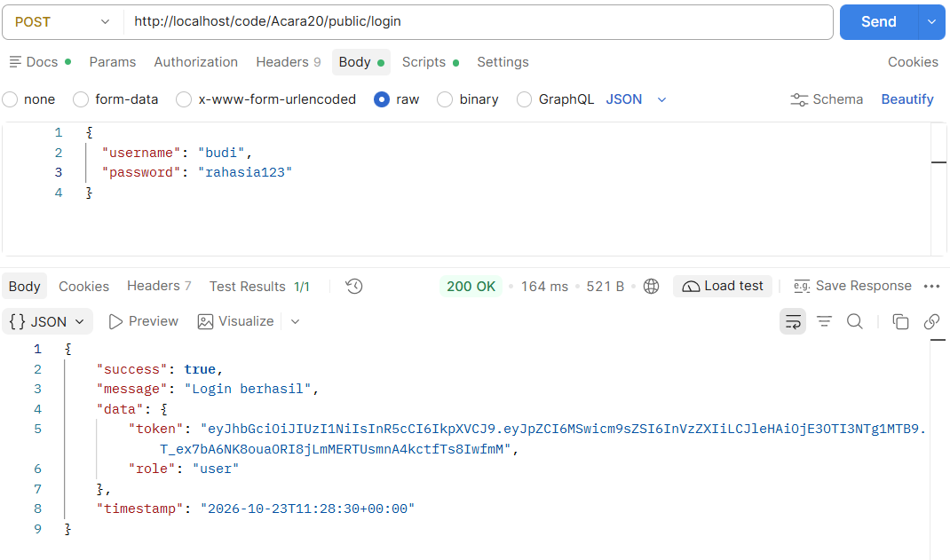
Untuk method post kita perlu memasukan code tokennya terlebih dahulu. Caranya tinggal kill bagian Authorization kemudian pilih bearer token, kemudian tinggal paste code token yang muncul tadi
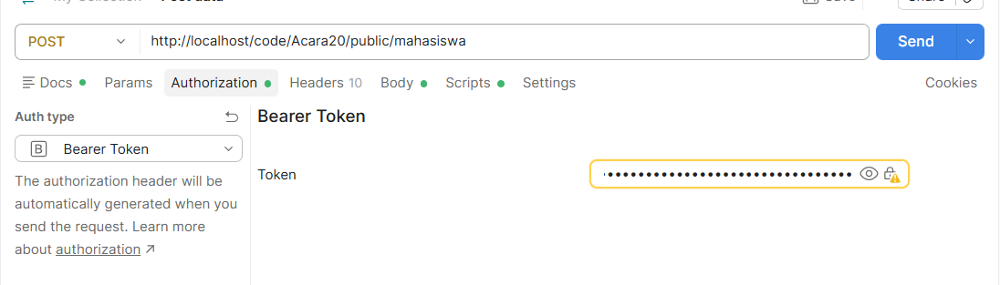

Setelah itu tinggal melakukannya seperti biasanya.
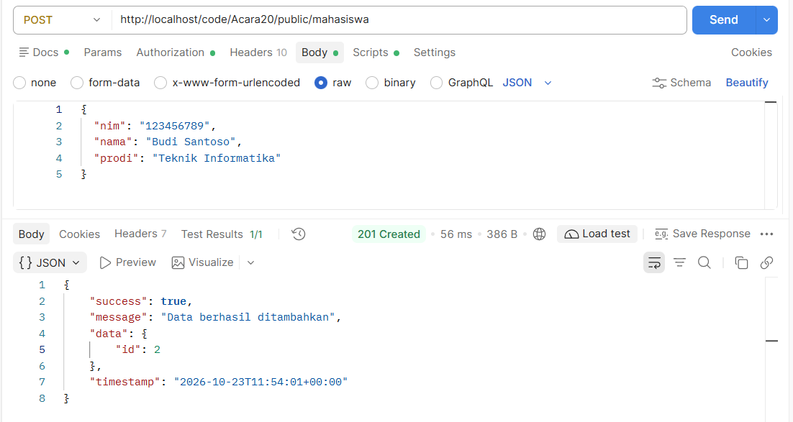
Kemudian untuk method PUT kurang lebih juga sama.
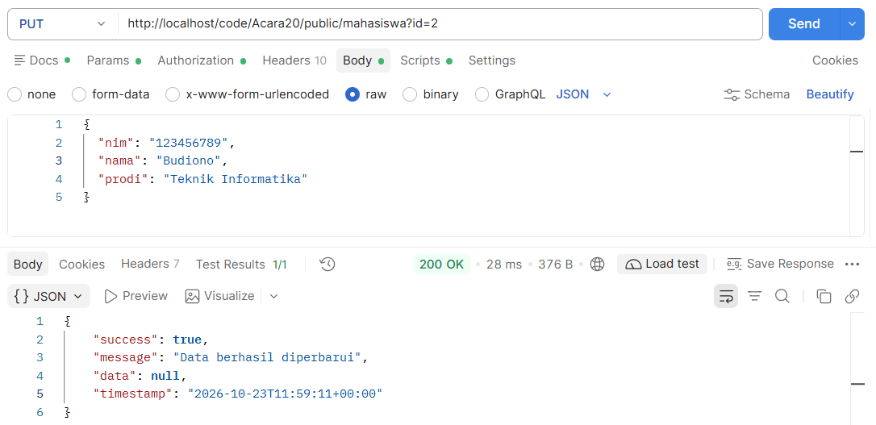
Begitu juga dengan method DELETE.
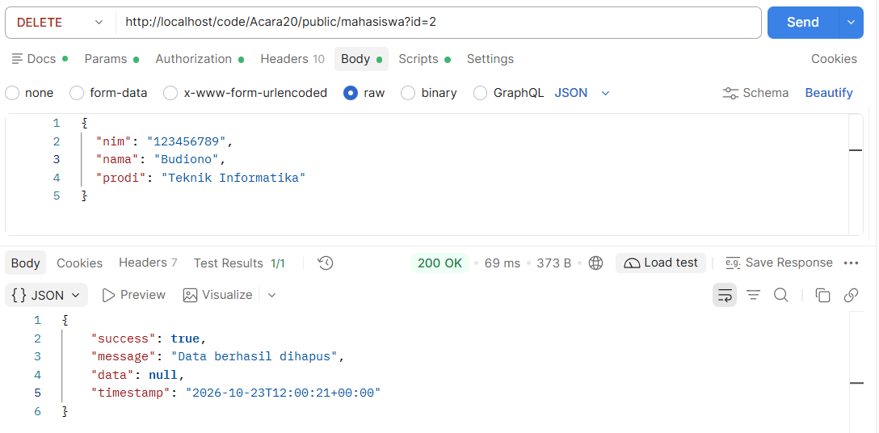

Dan Adalah yang terjadi jika jika mencob apost tanpa mengisi tokennya tadi.
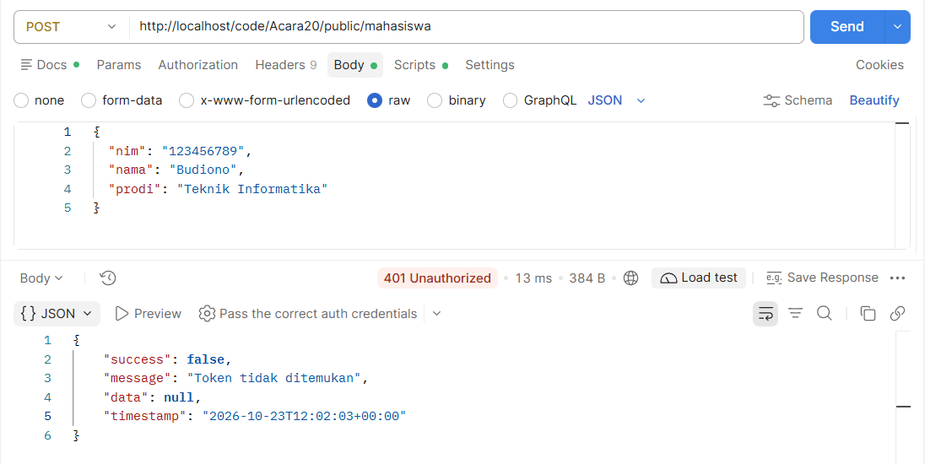
Untuk method GET akan tetap berhasil karena method GET tidak memerlukan token karena dia hanya menampilakn data saja tidak mengubah data.
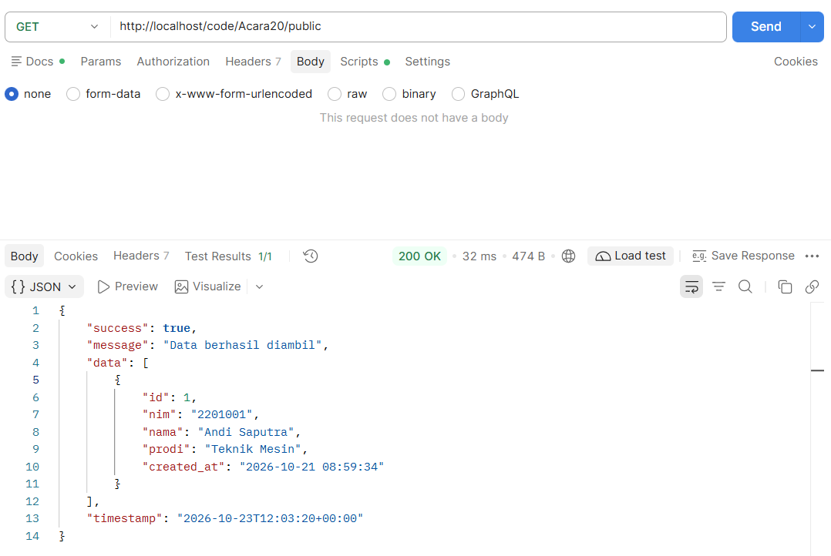
Tugas mandiri
No 1. JWT bersifat stateless, artinya server tidak menyimpan data sesi atau daftar token yang sudah diterbitkan. Validitas token hanya diperiksa dari tanda tangan (signature) dan waktu kedaluwarsa (exp). Karena tidak ada data sesi di server yang bisa dihapus, server tidak dapat membatalkan token yang masih valid. Selama signature benar dan token belum kedaluwarsa, token tetap diterima, termasuk setelah pengguna menekan logout. Logout pada JWT stateless hanya berarti klien membuang token dari penyimpanannya, sedangkan token yang sudah tersalin tetap berlaku sampai exp.

No 2. Untuk membuat masa berlaku hanya 5 menit maka kita perlu mengubah bagian generate token menjadi 300 detik.
public static function generateToken(array $payload): string {
$header = self::base64url(json_encode(['alg' => 'HS256', 'typ' => 'JWT']));
$payload['exp'] = time() + 300;
$payloadEnc = self::base64url(json_encode($payload));
$signature = self::base64url(hash_hmac('sha256', "$header.$payloadEnc", self::SECRET, true));
return "$header.$payloadEnc.$signature";
}
Jadi setelah 5 menit token akan hangus dan perlu untuk login ulang.

